

Red social para amantes de la cocina

Documento de casos de uso del sistema

Versión 1.4

Mayo 2018

HOJA DE CONTROL

|  |  |  |  |
| --- | --- | --- | --- |
| **Organismo** | Innovative Software Solutions | | |
| **Proyecto** | Red social para amantes de la cocina | | |
| **Entregable** | Documento de casos de uso del sistema | | |
| **Autor** | CC, GS, JE, JT, JS, LA, LC | | |
| **Versión/Edición** | 1.7 | **Fecha Versión** | 05/05/2018 |
| **Aprobado por** |  | **Fecha Aprobación** |  |
| **N.º Total de Páginas** |  |

**HISTORIAL DE VERSIONES**

|  |  |  |  |
| --- | --- | --- | --- |
| **VERSIÓN** | **CAUSA DEL CAMBIO** | **RESPONSABLE DEL CAMBIO** | **FECHA DEL CAMBIO** |
| 1.0 | Primera Versión | Luciano Carhuaricra | 29/04/2018 |
| 1.1 | Añadido dos nuevos CUS | Joselin Tiburcio | 30/04/2018 |
| 1.2 | Añadido nuevo CUS | José Santos | 30/04/2018 |
| 1.3 | Añadidos dos nuevos CUS | Cristina Caballero | 01/05/2018 |
| 1.4 | Añadidos dos nuevos CUS | Jean Pierre Enriquez | 01/05/2018 |
| 1.5 | Añadido CU12 Y CU13 | Luciano Carhuaricra | 03/05/2018 |
| 1.6 | Añadidos dos nuevos CUS | Luis Arce Llantoy | 04/05/2018 |
| 1.7 | Separado CU08 y CU10 | Jean Pierre Enriquez | 05/05/2018 |

**INTEGRANTES DE PROYECTO**

|  |  |
| --- | --- |
| **Nombre y Apellidos** | **Iniciales** |
| José Santos Nicasio | JS |
| Carhuaricra Rivera, Luciano | LC |
| Arce Llantoy, Luis | LA |
| Enriquez Nicasio, Jean Pierre | JE |
| Caballero Hervias, Cristina | CC |
| Tiburcio Saldaña, Joselin | JT |
| Sanchez Valdez, Gianmar | GS |

Tabla de contenido

1. Diagrama de casos de uso del sistema(CUS) 5

2. Análisis de los casos de uso del sistema 6

2.1. Registrar usuario de la plataforma (CU01) 6

2.1.1. Especificación 6

2.1.2. Modelo de análisis 6

2.1.3. Diagrama de secuencia 7

2.2. Iniciar sesión en la plataforma (CU02) 8

2.2.1. Especificación 8

2.2.2. Modelo de análisis 8

2.2.3. Diagrama de secuencia 9

2.3. Editar Perfil del Usuario(CU03) 10

2.3.1. Especificación 10

2.3.2. Modelo de análisis 10

2.3.3. Diagrama de secuencia 11

2.4. Gestionar Recetas (CU04) 12

2.4.1. Especificación 12

2.4.2. Modelo de análisis 12

2.4.3. Diagrama de secuencia 13

2.5. Valorar recetas (CU05) 15

2.5.1. Especificación 15

2.5.2. Modelo de análisis 16

2.5.3. Diagrama de secuencia 16

2.6. Añadir comentarios a receta (CU06) 17

2.6.1. Especificación 17

2.6.2. Modelo de análisis 18

2.6.3. Diagrama de secuencia 18

2.7. Valorar Recetas (CU07) 19

2.7.1. Especificación 19

2.7.2. Modelo de análisis 19

2.7.3. Diagrama de secuencia 20

2.8. Aprobar solicitudes de proveedores (CU12) 21

2.8.1. Especificación 21

2.8.2. Modelo de análisis 21

2.8.3. Diagrama de secuencia 22

2.9. Deshabilitar proveedor (CU13) 23

2.9.1. Especificación 23

2.9.2. Modelo de análisis 23

2.9.3. Diagrama de secuencia 24

1. **Diagrama de casos de uso del sistema(CUS)**

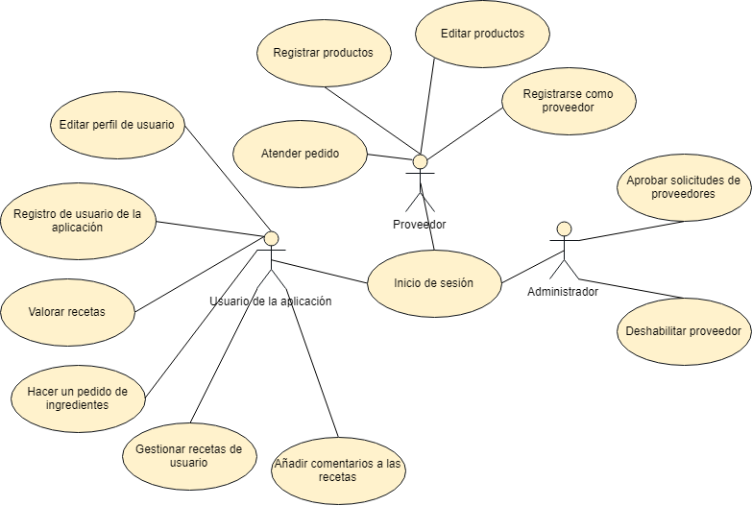

1. **Análisis de los casos de uso del sistema**
   1. **Registrar usuario de la plataforma (CU01)**
      1. **Especificación**

|  |  |
| --- | --- |
| **Caso de Uso** | Registrar usuario de la plataforma |
| **Objetivo** | El usuario se registra para ingresar al sistema. |
| **Actores** | Usuario de la aplicación, proveedor o administrador |
| **Precondiciones** | Ninguna. |
| **Flujo Principal** | |
| 1. **Registrar usuario** 2. El usuario ingresa a “Crear cuenta”. 3. El sistema muestra una interfaz de registro de usuario. 4. El usuario ingresa nombre de usuario. 5. El sistema valida la disponibilidad del nombre de usuario elegido. 6. El sistema muestra un mensaje de “Nombre de usuario disponible”. 7. El usuario ingresa contraseña. 8. El sistema valida la seguridad de la contraseña. 9. El sistema muestra un mensaje de “Contraseña segura”. 10. El usuario presiona el botón “Registrar”. 11. El sistema guarda los datos registrados. 12. El sistema muestra un mensaje de confirmación. | |
| **Flujo Alternativo** | |
| En el paso 1.4, si el nombre de usuario no está disponible, el sistema muestra un mensaje de “Nombre de usuario no disponible” y se regresa al paso 1.3.  En el paso 1.7, si la contraseña no es suficientemente segura, el sistema muestra un mensaje de “Contraseña insegura” y se regresa al paso 1.6. | |
| **Poscondición** | El sistema le mostró al usuario un mensaje de aceptación.  El usuario inició sesión en el sistema. |

* + 1. 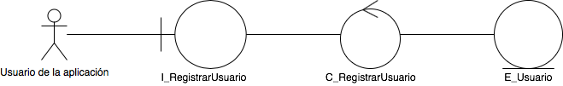**Modelo de análisis**
    2. 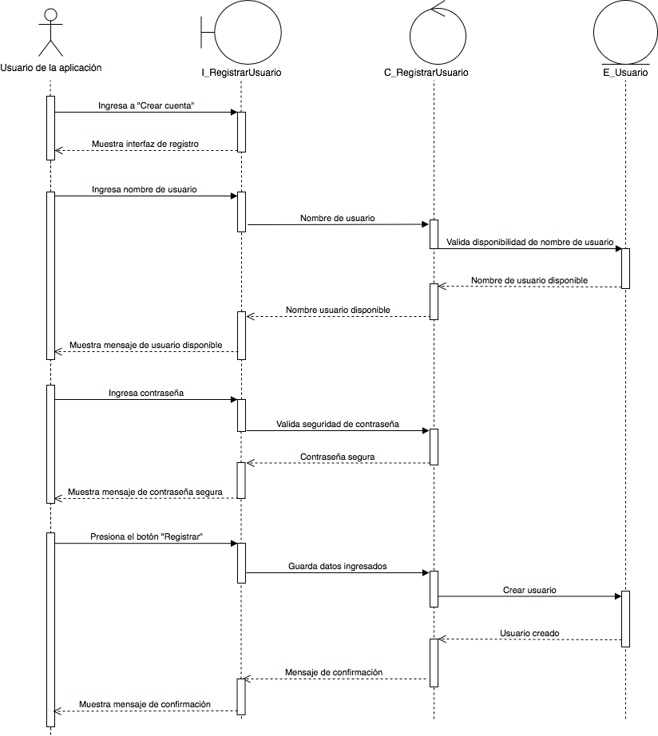**Diagrama de secuencia**
  1. **Iniciar sesión en la plataforma (CU02)**
     1. **Especificación**

|  |  |
| --- | --- |
| **Caso de Uso** | Iniciar sesión en la plataforma |
| **Objetivo** | El usuario inicia sesión para ingresar al sistema. |
| **Actores** | Usuario de la aplicación, proveedor o administrador |
| **Precondiciones** | El usuario debe estar registrado en la plataforma móvil. |
| **Flujo Principal** | |
| 1. **Iniciar Sesión**    1. El sistema muestra al usuario una interfaz donde pide nombre de usuario y contraseña.    2. El usuario rellena las casillas proporcionando su nombre de usuario y su contraseña.    3. El sistema verifica si los datos ingresados son correctos.    4. El sistema muestra un mensaje “Acceso correcto”.    5. El sistema muestra la vista principal de la aplicación. | |
| **Flujo Alternativo** | |
| En el paso 2.3, si los datos son erróneos, el sistema muestra un mensaje de “Usuario o contraseña incorrectos” y se regresa al paso 2.2. | |
| **Poscondición** | El sistema le mostró al usuario un mensaje de aceptación.  El usuario inició sesión en el sistema. |

* + 1. **Modelo de análisis**

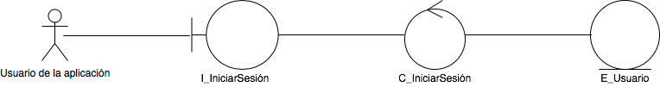

* + 1. **Diagrama de secuencia**

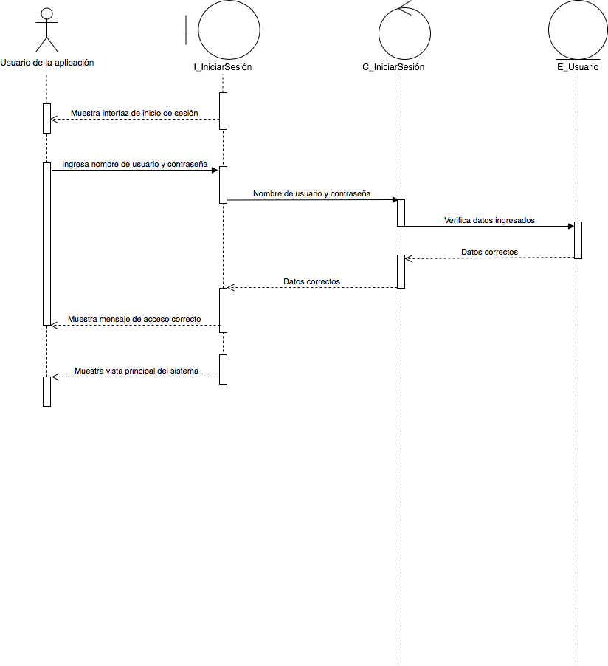

* 1. **Editar Perfil del Usuario(CU03)**
     1. **Especificación**

|  |  |
| --- | --- |
| **Caso de Uso** | Editar Perfil del Usuario |
| **Objetivo** | El usuario debe poder editar la información que aparezca en su perfil |
| **Actores** | El Usuario de la Aplicación |
| **Precondiciones** | El usuario debe estar registrado en la plataforma móvil.  El usuario debe estar logueado en la plataforma móvil |
| **Flujo Principal** | |
| 1. Editar Perfil de Usuario    1. El usuario ingresa a editar perfil.    2. El sistema muestra en la interfaz el listado de campos de información respecto al usuario.    3. El usuario elije la opción u opciones a editar.    4. El usuario realiza los cambios.    5. El usuario guarda los cambios.    6. El sistema muestra un mensaje de que se guardado correctamente la receta.    7. El sistema muestra la lista de campos de la información de usuario actualizada. | |
| **Flujo Alternativo** | |
| * En el paso 1.3 El usuario puede elegir cancelar y salir del flujo sin haber editado nada. * En el paso 1.5 si no se llenan todos los campos se muestra mensaje de advertencia. * En el paso 1.5 si no se modifica algo correctamente, se muestra mensaje de advertencia. | |
| **Postcondición** | El sistema actualiza los datos de perfil del usuario |

* + 1. **Modelo de análisis**

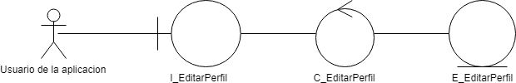

* + 1. **Diagrama de secuencia**

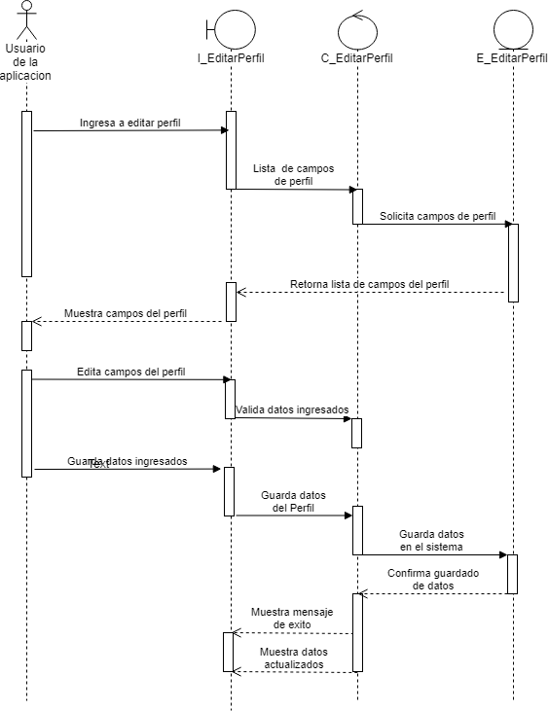

* 1. **Gestionar Recetas (CU04)**
     1. **Especificación**

|  |  |
| --- | --- |
| **Caso de Uso** | Gestionar Recetas |
| **Objetivo** | El usuario puede agregar o editar recetas, además de ver el listado. |
| **Actores** | El Usuario de la Aplicación |
| **Precondiciones** | El usuario debe estar registrado en la plataforma móvil. |
| **Flujo Principal** | |
| 1. Gestionar Recetas    1. El usuario ingresa a la lista de recetas.    2. El sistema muestra en la interfaz el listado de recetas posteadas.    3. El usuario elije la opción de agregar una nueva receta.    4. El sistema muestra un formulario para añadir nueva receta.    5. El usuario llena formulario con nueva receta    6. El usuario guarda nueva receta.    7. El sistema muestra un mensaje de que se guardado correctamente la receta.    8. El sistema muestra la lista de recetas actualizada.    9. El usuario elige la opción de editar una de sus recetas.    10. El sistema muestra un formulario para editar la receta.    11. El usuario realiza los cambios en datos de receta.    12. El usuario guarda los cambios.    13. El sistema muestra mensaje de actualización de detalle fue exitoso.    14. El sistema muestra la lista de recetas actualizada. | |
| **Flujo Alternativo** | |
| * En el paso 1.2 Se muestra el listado de recetas vacío, el mensaje muestra un mensaje de que no existen recetas ingresadas. * En el paso 1.6 si no se llenan todos los campos se muestra mensaje de advertencia. * En el paso 1.12 si no se modifica algo correctamente, se muestra mensaje de advertencia. | |
| **Postcondición** | El sistema actualiza la lista de recetas. |

* + 1. **Modelo de análisis**

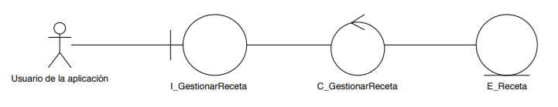

* + 1. **Diagrama de secuencia**

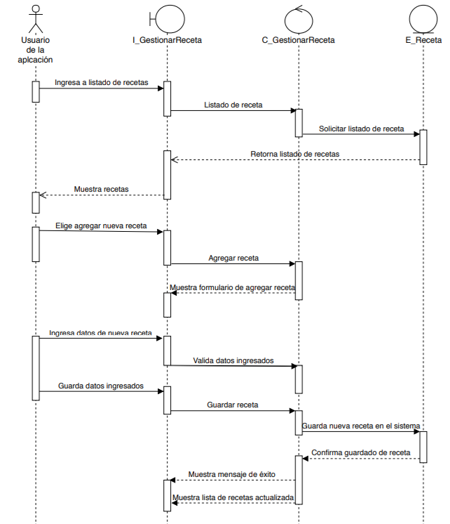

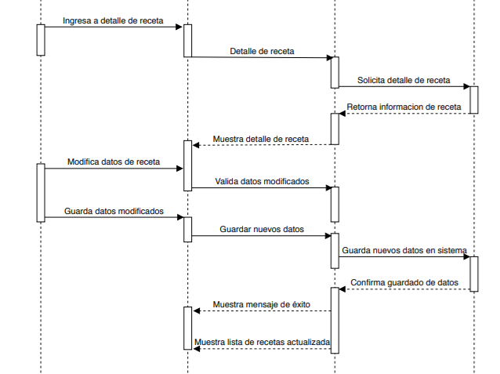

* 1. **Valorar recetas (CU05)**
     1. **Especificación**

|  |  |
| --- | --- |
| **Caso de Uso** | Valorar Recetas |
| **Objetivo** | El usuario desea puntuar una receta |
| **Actores** | El Usuario de la Aplicación |
| **Precondiciones** | El usuario debe estar registrado en la plataforma móvil. |
| **Flujo Principal** | |
| 1. Valorar Recetas    1. El usuario ingresa a la lista de recetas.    2. El sistema muestra en la interfaz el listado de recetas posteadas.    3. El usuario verifica las recetas mostradas.    4. El usuario hace click en el botón de valorar para aumentar el puntaje de la receta.    5. El sistema muestra un mensaje de que se ha votado por la receta. | |
| **Flujo Alternativo** | |
| * En el paso 1.2 Se muestra el listado de recetas vacío, el mensaje muestra un mensaje de que no existen recetas ingresadas. | |
| **Postcondición** | El sistema actualiza la puntuación promedio de la receta valorada. |

* + 1. **Modelo de análisis**

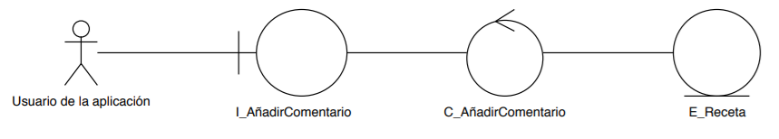

* + 1. **Diagrama de secuencia**

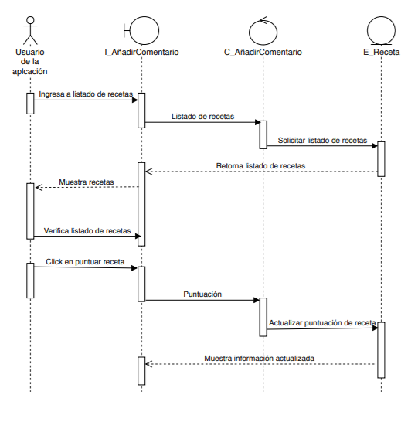

* 1. **Añadir comentarios a receta (CU06)**
     1. **Especificación**

|  |  |
| --- | --- |
| **Caso de Uso** | Añadir comentarios a receta |
| **Objetivo** | El usuario comentar una receta posteada. |
| **Actores** | El Usuario de la Aplicación |
| **Precondiciones** | El usuario debe estar registrado en la plataforma móvil. |
| **Flujo Principal** | |
| 1. Añadir comentarios a receta    1. El usuario ingresa a la lista de recetas.    2. El sistema muestra en la interfaz el listado de recetas posteadas.    3. El usuario ingresa a detalle de una receta.    4. El ingresa comentario para receta.    5. El sistema guarda el comentario de la receta    6. El sistema muestra un mensaje de que se ha añadido comentario.    7. El sistema muestra comentario en detalle de receta. | |
| **Flujo Alternativo** | |
| * En el paso 1.2 Se muestra el listado de recetas vacío, el mensaje muestra un mensaje de que no existen recetas ingresadas. * En el paso 1.5 no se añade un texto al comentario, el sistema muestra un mensaje de advertencia. | |
| **Postcondición** | El sistema actualiza el detalle de la receta con nuevo comentario. |

* + 1. **Modelo de análisis**

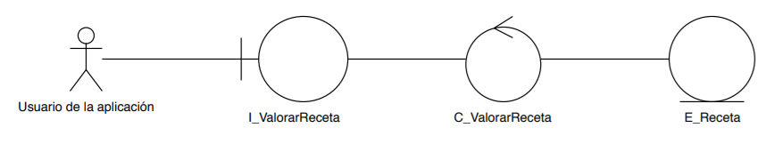

* + 1. **Diagrama de secuencia**

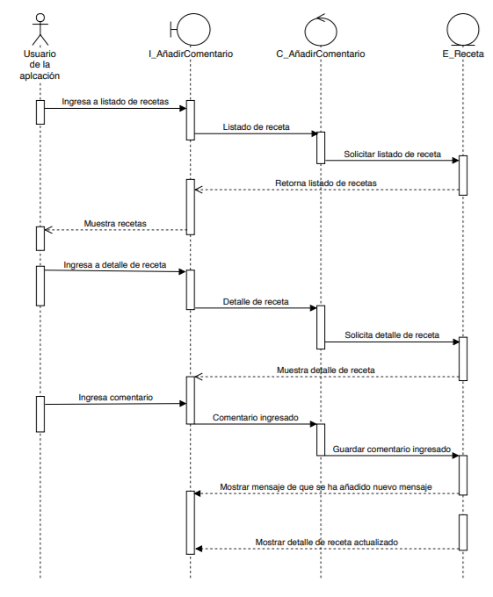

* 1. **Valorar Recetas (CU07)**
     1. **Especificación**

|  |  |
| --- | --- |
| **Caso de Uso** | Valorar Recetas |
| **Objetivo** | El usuario puede calificar las recetas con un puntaje del 1 al 5 |
| **Actores** | El Usuario de la Aplicación |
| **Precondiciones** | El usuario debe estar registrado en la plataforma móvil.  El usuario debe estar logueado en la plataforma móvil. |
| **Flujo Principal** | |
| 1. Valorar Recetas    1. El usuario ingresa a la lista de recetas.    2. El sistema muestra en la interfaz el listado de recetas posteadas.    3. El usuario ingresa a una receta.    4. El sistema muestra información sobre la receta.    5. El usuario elije la calificación de la receta.    6. El usuario guarda la calificación.    7. El sistema muestra un mensaje de que se guardado la calificación. | |
| **Flujo Alternativo** | |
| * En el paso 4.6 Si el usuario no desea calificar de esa manera la receta puede cancelar la acción. | |
| **Postcondición** | El sistema actualiza la calificación de la receta |

* + 1. **Modelo de análisis**

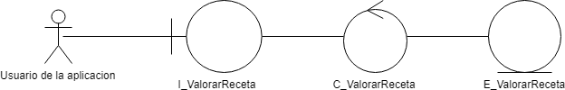

* + 1. **Diagrama de secuencia**

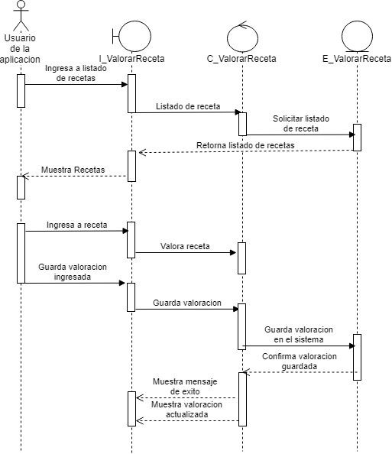

* 1. **Aprobar solicitudes de proveedores (CU12)**
     1. **Especificación**

|  |  |
| --- | --- |
| **Caso de Uso** | Aprobar solicitudes de proveedores |
| **Objetivo** | El aplicativo web debe permitir aceptar solicitudes de registro de proveedores. |
| **Actores** | Administrador |
| **Precondiciones** | * El administrador debe estar logueado. * Deben existir solicitudes de registro de proveedores pendientes. |
| **Flujo Principal** | |
| 1. Atender Pedido    1. El administrador ingresa al listado de solicitudes de proveedores.    2. El sistema muestra en la interfaz el listado de solicitudes de proveedores.    3. El administrador selecciona al proveedor cuya solicitud desea aceptar.    4. El administrador pulsa el botón de marcar como “Habilitado”.    5. El sistema muestra un diálogo de confirmación.    6. El administrador pulsa la opción “Aceptar” para confirmar la acción.    7. El sistema cambia el estado del proveedor de “Pendiente” a “Habilitado”. | |
| **Flujo Alternativo** | |
| * En el paso 1.6 el administrador puede pulsar la opción “Cancelar”. | |
| **Postcondición** | El proveedor cambia de estado a “Habilitado”. |

* + 1. **Modelo de análisis**

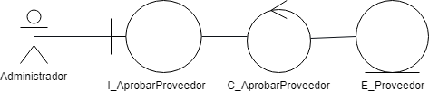

* + 1. **Diagrama de secuencia**

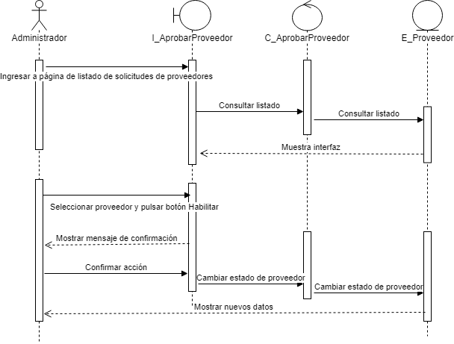

* 1. **Deshabilitar proveedor (CU13)**
     1. **Especificación**

|  |  |
| --- | --- |
| **Caso de Uso** | Deshabilitar proveedores |
| **Objetivo** | El aplicativo web debe permitir deshabilitar las cuentas de los proveedores. |
| **Actores** | Administrador |
| **Precondiciones** | * El administrador debe estar logueado. * Deben existir proveedores habilitados. |
| **Flujo Principal** | |
| 1. Atender Pedido    1. El administrador ingresa al listado de proveedores.    2. El sistema muestra en la interfaz el listado de proveedores.    3. El administrador selecciona al proveedor que desea deshabilitar.    4. El administrador pulsa el botón de marcar como “Deshabilitado”.    5. El sistema muestra un diálogo de confirmación.    6. El administrador pulsa la opción “Aceptar” para confirmar la acción.    7. El sistema cambia el estado del proveedor de “Habilitado” a “Deshabilitado”. | |
| **Flujo Alternativo** | |
| * En el paso 1.6 el administrador puede pulsar la opción “Cancelar”. | |
| **Postcondición** | El proveedor cambia de estado a “Deshabilitado”. |

* + 1. **Modelo de análisis**

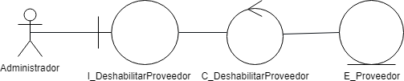

* + 1. **Diagrama de secuencia**

